
M1

Unterrichtsmethoden zur argumentativen Auseinandersetzung mit Vertiefungsfragen

- bei allen Methoden bilden Texte die Grundlage für eine Pro-Contra-Betrachtung zum jeweiligen Thema
- für die Argumentation kann das Methodenblatt „Urteilsbildung nach Legitimation und Effizienz“ verwendet werden

Methode | Beschreibung | Zeitumfang
Unterrichtsgespräch / Diskussion | Allgemeines Unterrichtsgespräch zur Fragestellung  Schritt 1 – alle SuS lesen die Texte und markieren wichtige Argumente  Schritt 2 – Gesprächsimpulse durch die Lehrkraft, SuS antworten mit Argumenten aus dem Text  Schritt 3 – abschließende Diskussion mit allen SuS im Hinblick auf die Fragestellung | ca. 45 Minuten
Leserbrief /  Widerrede | Formulieren eines Leserbriefs zu einem der Texte mit anschließender Präsentation und allgemeiner Diskussion der Fragestellung  Schritt 1 – alle SuS lesen beide Texte und entscheiden sich für einen Leserbrief, der auf EINEN der Texte eingeht  Schritt 2 – SuS markieren wichtige Argumente des Textes  Schritt 3 – SuS formulieren Kommentare /Widerrede für jedes Argument und schreiben einen entsprechenden Leserbrief  Schritt 4 – abschließende Präsentation der Leserbriefe und Diskussion mit allen SuS im Hinblick auf die Fragestellung | ca. zwei Unterrichtsstunden
Entscheidungs-Spiel | Kurzdiskussionen zu den Thesen aus dem jeweiligen Text mit anschließender Abstimmung / Entscheidung  Schritt 1 – alle SuS lesen die Texte und markieren wichtige Argumente  Schritt 2 – Lehrkraft liest jeweils ein Argument vor und fordert SuS zu einer kurzen Diskussion auf. Im Anschluss wird über das Argument abgestimmt (wer teilt dieses Argument, wer nicht?)  Schritt 3 – abschließende Diskussion mit allen SuS im Hinblick auf die Fragestellung | ca. 45 Minuten
Stuhl-Diskussion | SuS vertreten Meinungen zu den verschiedenen Positionen  Schritt 1 – alle SuS lesen die Texte, markieren wichtige Argumente und bilden sich eine eigene Meinung zur Fragestellung (währenddessen werden in der Mitte des Raumes zwei Stühle aufgebaut)  Schritt 2 – ein(e) SuS nimmt auf einem Stuhlplatz und formuliert eine begründete Meinung zur Fragestellung; nun kann ein(e) weitere(r) SuS daneben Platz nehmen und mit Schüler/in 1 in die Diskussion gehen – nach bestimmter Zeit können neue SuS die Plätze einnehmen | ca. 45 Minuten

M2
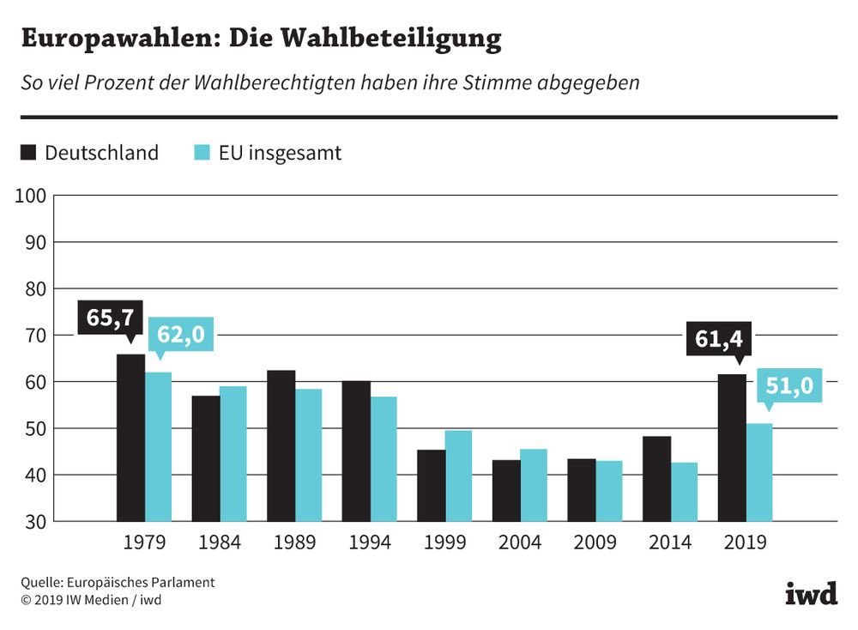
https://www.iwd.de/artikel/was-der-wahlbeteiligung-auf-die-spruenge-hilft-432273/

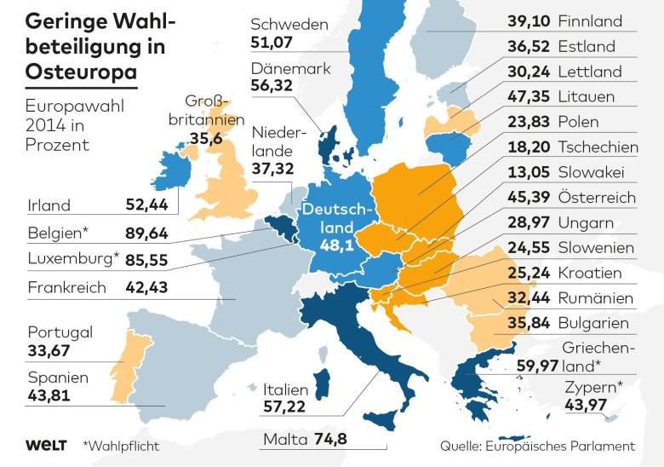

https://www.welt.de/politik/ausland/article183050942/Europawahl-2019-Infos-zu-Wahlzettel-Parteien-Kandidaten-der-EU-Wahl.html

M3 Europawahlen der Zukunft – soll eine allgemeine Wahlpflicht eingeführt werden?
Während in Deutschland die Wahl ein Recht ist, das die Bürger auch verweigern können, gibt es einige Länder, in denen Wahlpflicht herrscht. (…) Derzeit gibt es weltweit etwa 30 Staaten, in denen die wahlberechtigten Bürger der Pflicht zur Wahl unterliegen. Zu ihnen gehören zum Beispiel Brasilien, die Türkei, Ägypten, Luxemburg, Belgien, Italien, Griechenland und Australien. In den meisten Ländern wird dem Bürger zwar eine Strafe angedroht, allerdings wird diese meist nicht durchgesetzt. Trotzdem ist es auffällig, dass die Wahlpflicht in vielen Ländern zu einer hohen Wahlbeteiligung führt.
Arbeitsauftrag: Diskutiert die verschiedenen Sanktionsmöglichkeiten im Hinblick auf die Frage, ob diese einen wirklichen Effekt auf die Wählerinnen und Wähler haben.
Land | Sanktionierung
Ägypten | Geldstrafe, sogar Gefängnisstrafe möglich.
Australien | 20 AUD beim ersten Mal, wiederholtes Fernbleiben kann zu Gefängnisstrafen führen
Bolivien | Geldstrafe von 150 Bolivianos, Einzug der Personalausweise und Kontosperrung möglich.
Griechenland | Sanktionen 2001 abgeschafft, Wahlpflicht in der Verfassung verankert.
Italien | Wahlpflicht in der Verfassung verankert, keine faktischen Konsequenzen.
Singapur | Nichtwähler können aus den Wählerlisten für zukünftige Wahlen entfernt werden
Quelle: Wikipedia 2022 (ohne Gewähr)

Pro /Contra Wahlpflicht
Pro Wahlpflicht:  Das spricht dafür | Contra Wahlpflicht:  Das spricht dagegen
- Die Wahlbeteiligung steigt. In allen Ländern, in denen die Wahlpflicht herrscht, ist die Wahlbeteiligung gestiegen. In Australien, wo die Nicht-Wahl unter Strafe steht, liegt die Wahlbeteiligung bei um die 90%.  - Sie wirkt gegen die Politikverdrossenheit, weil sich alle eine eigene Meinung bilden müssen.  - Sie trägt zur Stabilität der Regierung bei, weil Politikverdrossenheit und eine niedrige Wahlbeteiligung eine Gefahr für die Demokratie darstellen.  - Durch eine hohe Wahlbeteiligung wird der finanzielle Aufwand, der für Wahlwerbekampagnen betrieben wird, reduziert. So wird der Einfluss der Spendengeber auf die Parteien und Politiker verringert.  - Wählen ist eine demokratische und moralische Pflicht, warum soll es also nicht direkt gesetzlich so verankert sein? | - Die Einführung einer Wahlpflicht ist ein Eingriff in den persönlichen Freiheitsbereich und verletzt das Persönlichkeitsrecht des Menschen.  - Das Fernbleiben von der Wahl kann auch ein politisches Statement sein. Eine Pflicht würde das verhindern.  - In innenpolitischen Krisenzeiten ist auch eine Wahlpflicht kein Allheilmittel. Wer mit dem Staat und dem System unzufrieden ist, verzichtet trotz Wahlpflicht auf eine Stimmabgabe.  - Nicht-Wähler müssten konsequent sanktioniert werden, damit eine Wahlpflicht Sinn ergibt. Eine symbolische Wahlpflicht ist weniger wirksam. Es stellt sich die Frage der Verhältnismäßigkeit, vor allem da die Verfolgung von Nicht-Wählern de Staat Geld und Zeit kostet.
https://www.polyas.de/blog/de/wahlbeteiligung-steigern/wahlpflicht-pro-contra-2

